练习二
- 填空题
1.保守力，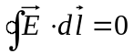，无旋
2.减少量；把它从该点移到零势能处静电场力所做的功；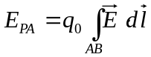
3.把单位正电荷从该点移到势能零点，静电场力所做的功；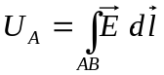; 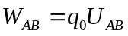
4．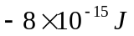 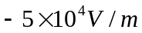
5.垂直于等势面且电势降低的方向（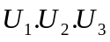自定）
6 . ＝ ＝。
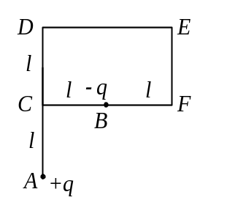二.计算题
1.解，如图根据电场力做功与路径无关。，那么

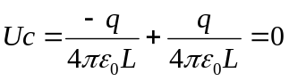
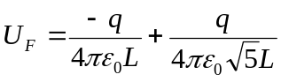
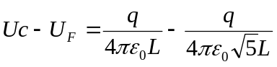
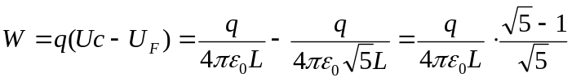
2.解
取同心球面为高斯面得
当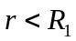 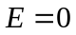
当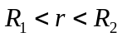 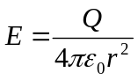
当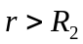
由叠加法及均匀带电球面的电势公式：
当 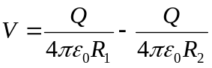
当 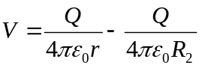
当 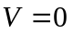
3.解.
取同心圆柱面为高斯面，得：
当
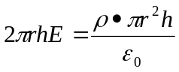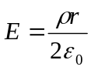
a
r
当
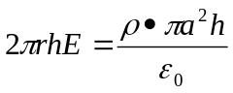
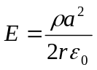
电势分布
当
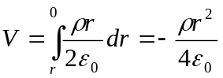
当
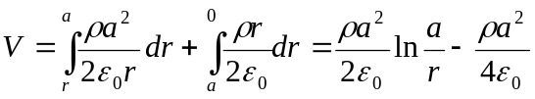
4.解，1）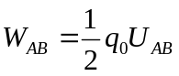
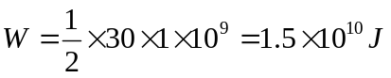
2) 小学每天耗电：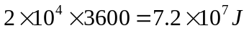
则：